**实验报告**

课程名称： 电路与模拟电子技术实验 指导老师： 孙晖 实验类型： 验证型

实验名称： 实验11运算放大器基本电路 成绩： 教师签名：

**一、实验目的**

1、掌握集成运放组成的加法、减法、积分、比例等基本运算电路的原理及测量。

2、学习基本运算电路的调试方法。

3、学习使用MWORKS仿真运算放大器基本电路。

**二、实验内容、实验电路和实验原理**

1、LM358芯片的结构和电源接线，如图1。

2、集成运算放大器的电压传输特性，如图2。

3、集成运算放大器线性区的等效模型，如图3。

4、反相加法运算电路，实验图如图4。

5、减法运算电路（差分放大电路），实验图如图5。

6、方波-三角波转换电路，实验图如图6。

7、同相比例运算电路的电压传输特性，实验图如图7。

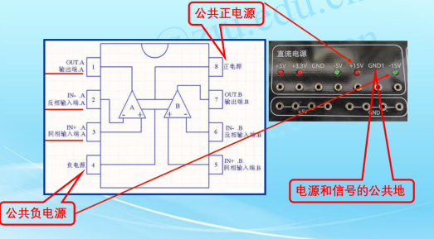 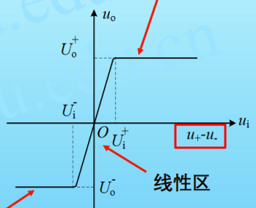

图1 图2电压传输特性

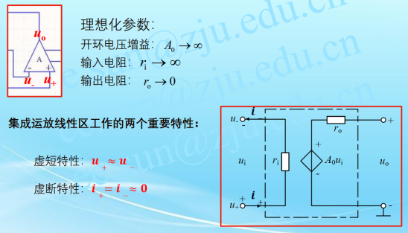 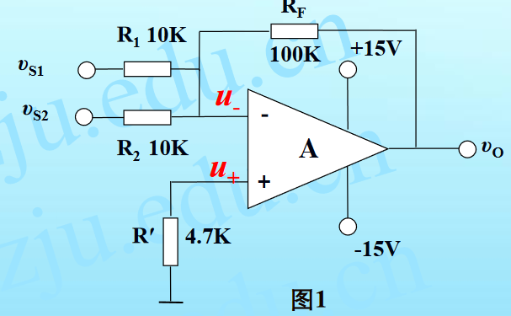

图3集成运算放大电路线性区的等效模型 图4反相加法运算电路实验电路

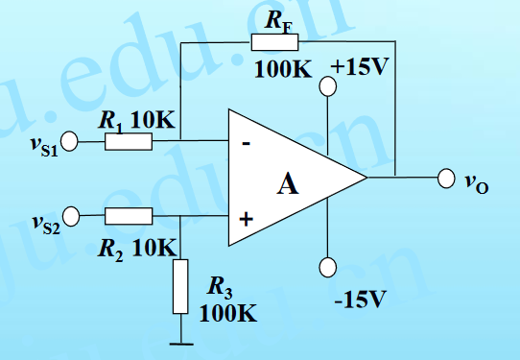 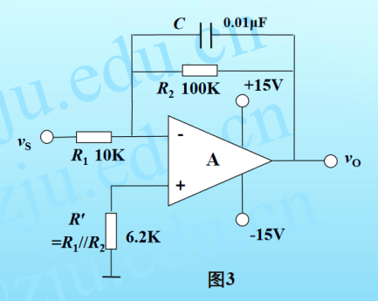

图5减法运算电路实验电路图 图6方波-三角波转换电路实验电路图

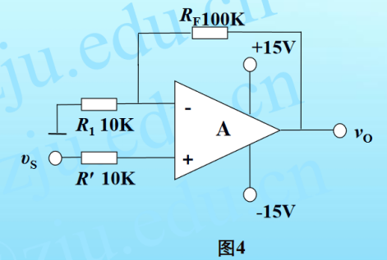

图7同相比例运算电路的电压传输特性曲线实验电路图



当Vs为方波信号，设频率为f，在t2f >> 0.5（t2=R2C）的条件下，即T2 << t2时（Tp为方波半个周期时间），V0与t将近似成线性关系，V0将转变为三角波，且方波的周期越小（频率越高），三角波的线性越好，但三角波的幅度将随之变小。



电压传输特性是表征输入与输出之间的关系曲线，即Vo=f（Vs）。同相比例运算电路是由集成运放组成的同相放大电路，其输出与输入成本例关系，但输出信号的大小受集成运放的最大输出电压幅度的限制，因此输出与输入只在一定范围内是保持线性关系。

**三、主要仪器设备与实验元器件**

1、DG4000系列函数信号发生器。

2、MSO4000系列数字双踪示波器。

3、模拟电子技术实验箱。

4、数字万用表。

**四、实验步骤与操作方法**

1、反相加法运算电路。

函数信号发生器实现如图所示2路信号Vs1和Vs2。

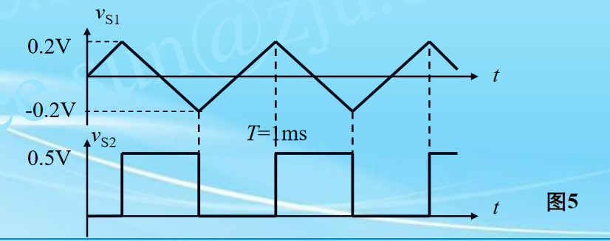

使用信号发生器的“同相位”按钮，保证相位差如图，必要时调节某1路的“起始相位”。启动示波器的“MATH”功能，实现示波器的-（Vs1+Vs2）波形显示。，在图4中标注所用芯片的管脚号。按图4所示电路接线，示波器同时看Vs1、Vs2、MATH和Vo波形，记录示波器波形。

2、减法运算电路。

输入波形在1中的基础上进行实验。在图5所示电路中标注所用芯片的管脚号。按图5所示电路接线，同时看Vs1、Vs2、MATH输出（Vs1-Vs2）和Vo波形，记录示波器波形。

1. 方波-三角波转换电路。

在图6所示电路中标注所用芯片的管脚号。按照图6电路接线，设置Vs为5V峰峰值的方波信号，频率要求为f=5kHz、f=0.5kHz、f=0.1kHz，示波器同时看Vs和Vo的波形，记录波形。

4、同相比例运算电路的电压传输特性。

在图7所示电路中标注所用芯片的管脚号。按图7所示电路接线，Vs为4V峰峰值、频率为500Hz的正弦波信号，由CH1接入示波器，Vo由CH2接入示波器。采用“DC耦合”方式。按一下CH1和CH2的“POSITION”按钮使信号显示复位。设置示波器为“X-Y”模式，使示波器显示整个电压传输特性曲线。

1. **实验数据记录和处理**
2. 反相加法电路：

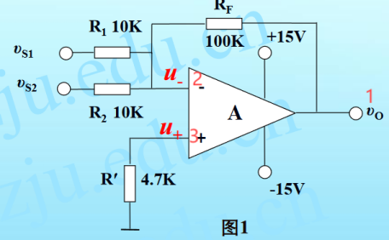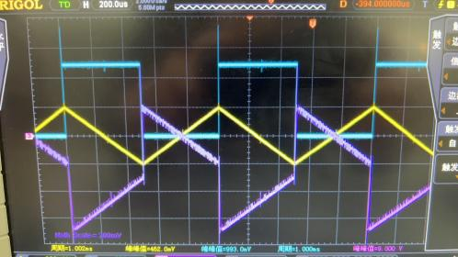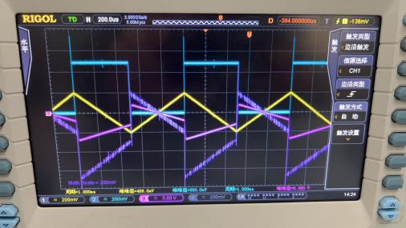

中间图片中MATH（200mV量程）和Vo（2V量程）因为量程倍数与放大倍数相同，因此波形重合，所以只显示出了三条曲线，证明实现反相加法的符合实际。

1. 减法运算电路：

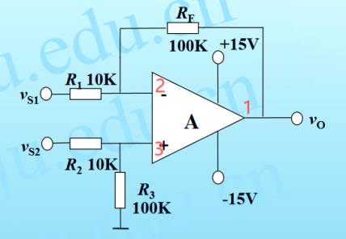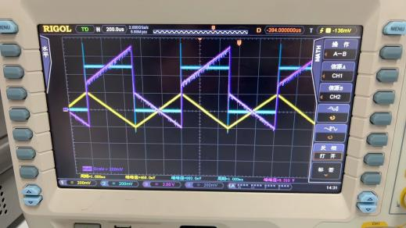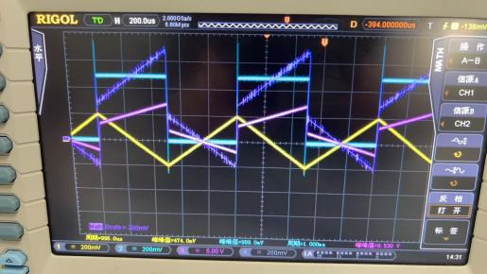

中间图片中MATH（200mV量程）和Vo（2V量程）因为量程倍数与放大倍数相同，因此波形重合，所以只显示出了三条曲线，证明实现减法运算的符合实际。

1. 方波-三角波转换电路：

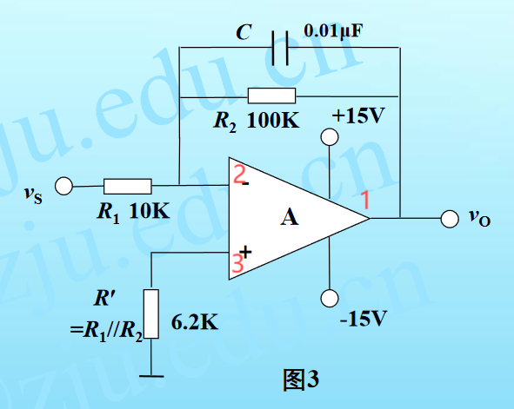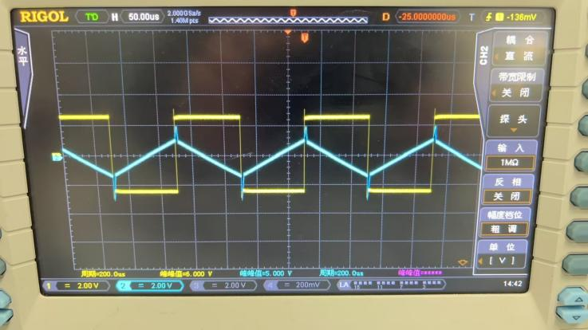

f=5kHz

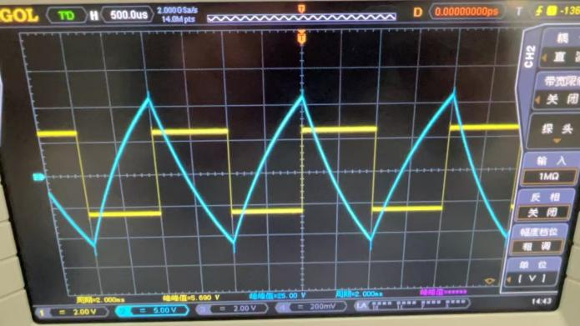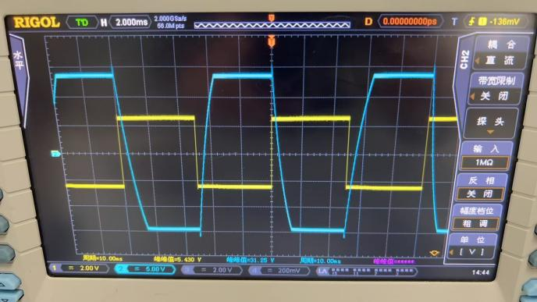

f=0.5kHz f=0.1kHz

1. 同相比例运算电路的电压传输特性：

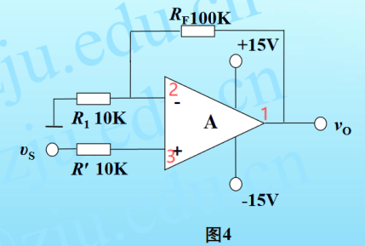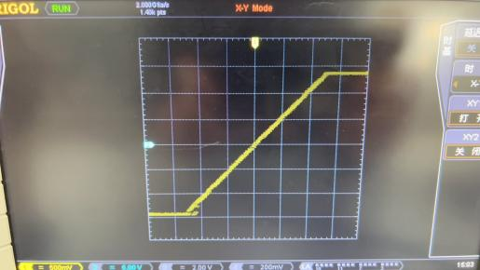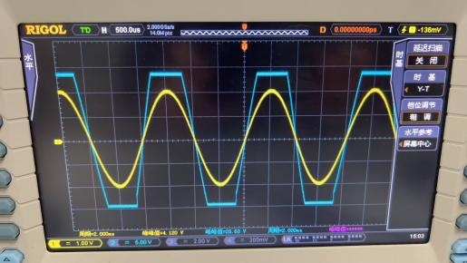

中间为Y-X模式，右侧为Y-T模式。

1. MWORKS仿真波形图：

反相加法电路：

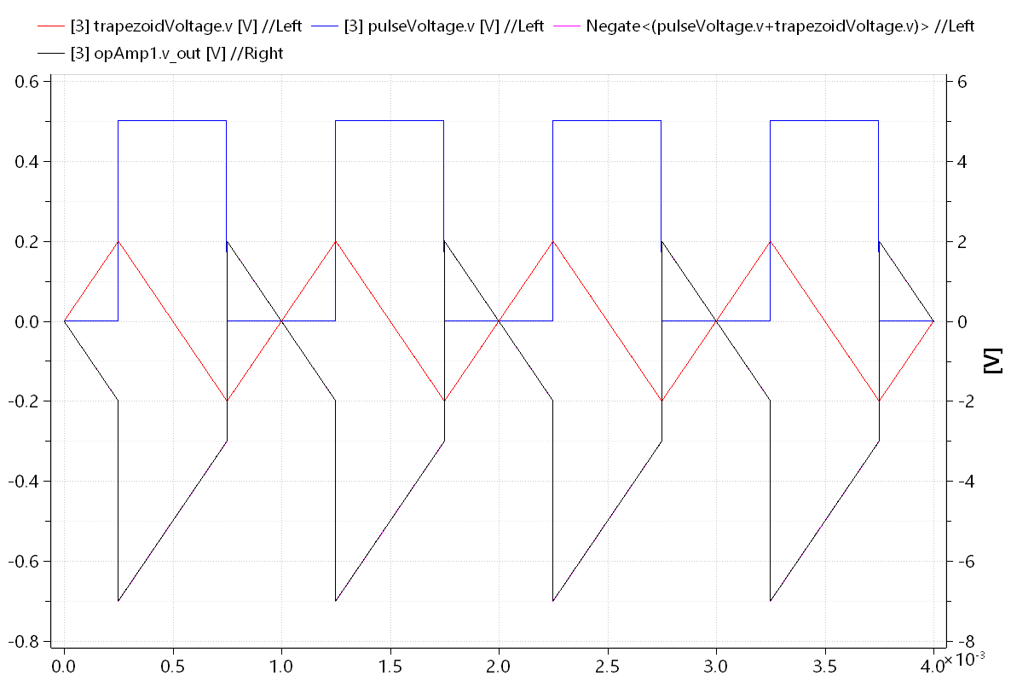

（其中因为Vo的量程关于两个信号相加取反波形量程的倍数刚好等于放大倍数因此两个数据波形重合。）

减法运算电路：

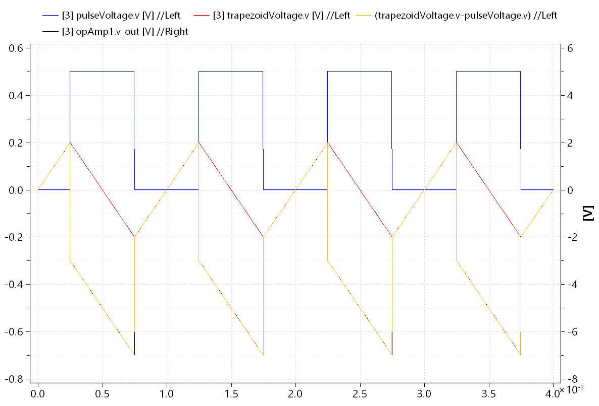

（其中因为Vo的量程关于两个信号相减波形量程的倍数刚好等于放大倍数因此两个数据波形重合。）

方波-三角波转换电路：

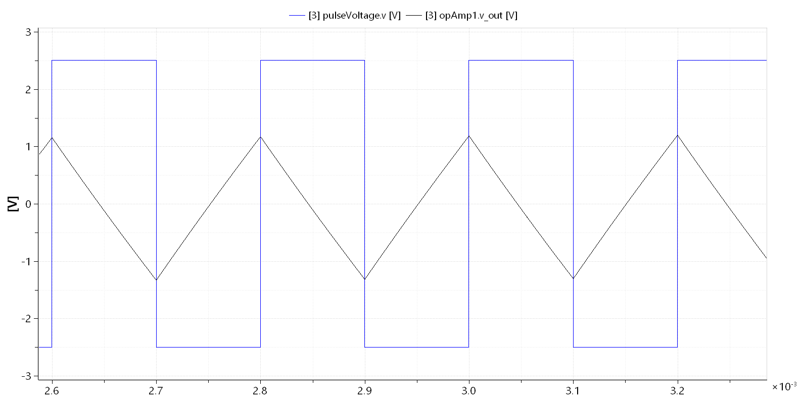f=5kHz

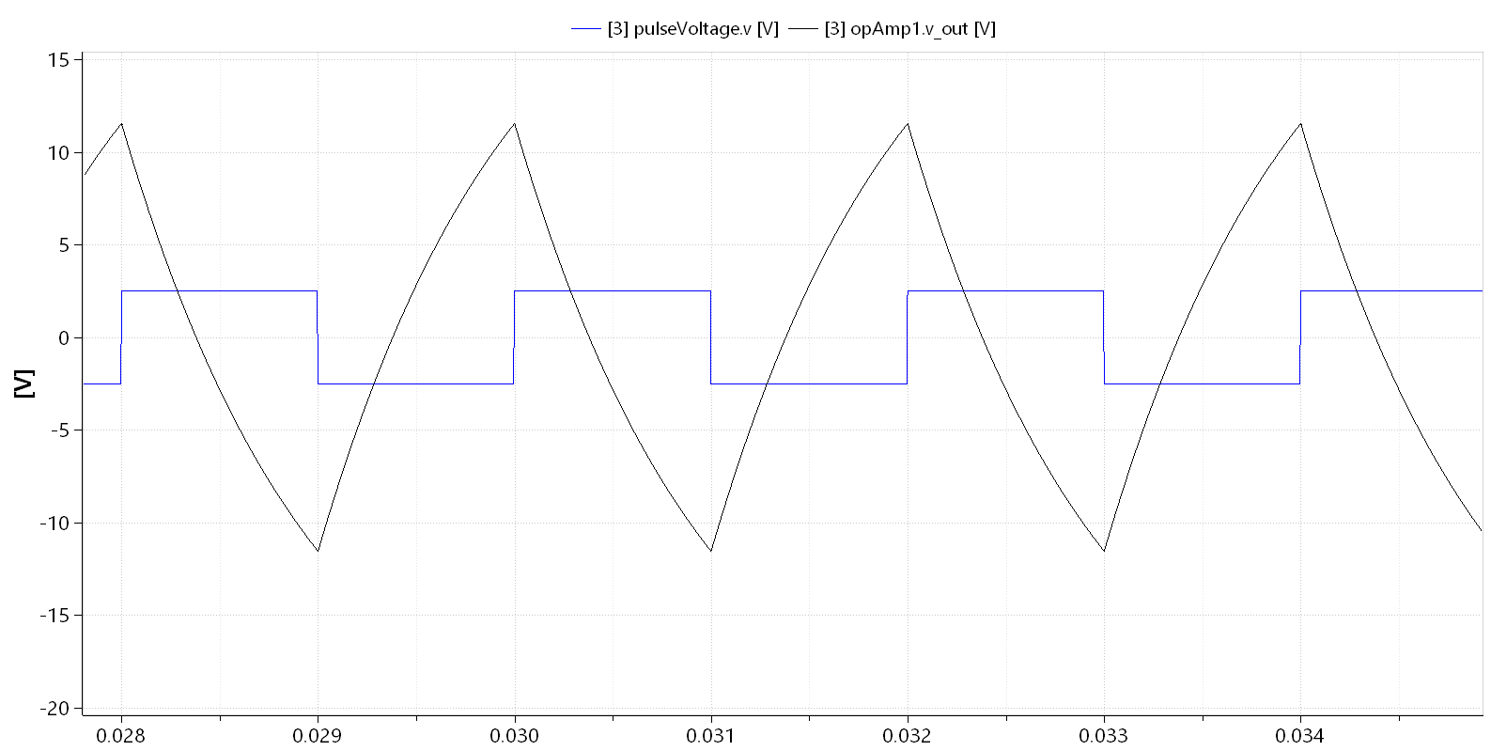f=0.5kHz

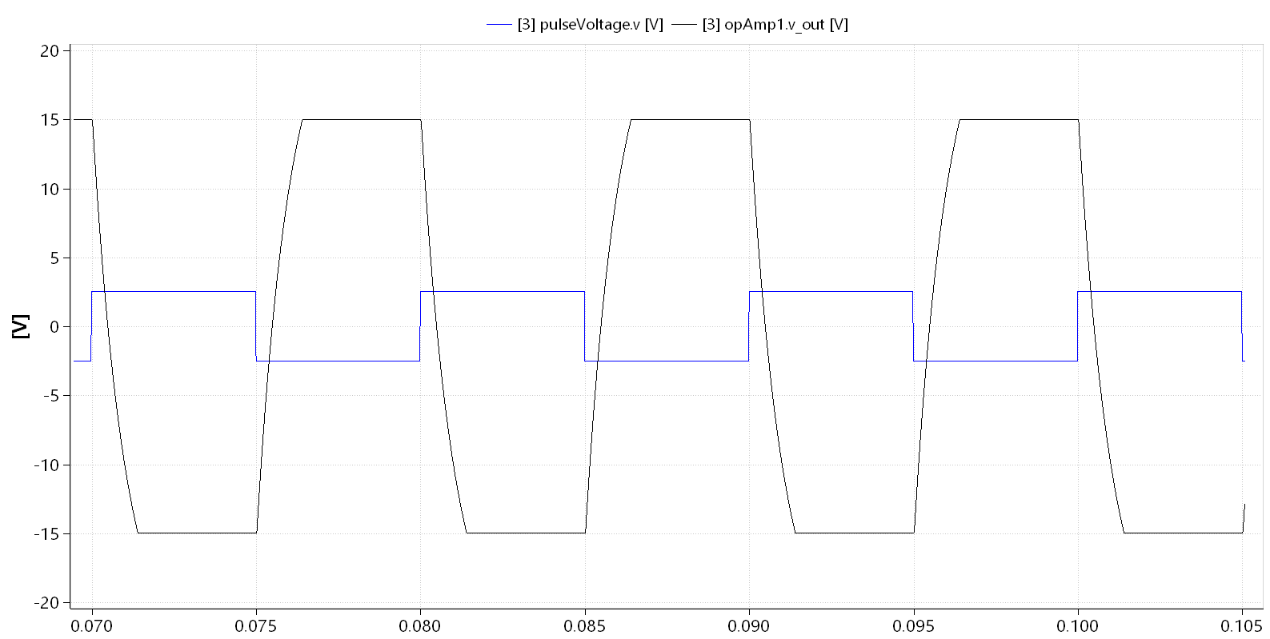f=0.1kHz

同相比例运算电路的电压输出特性：

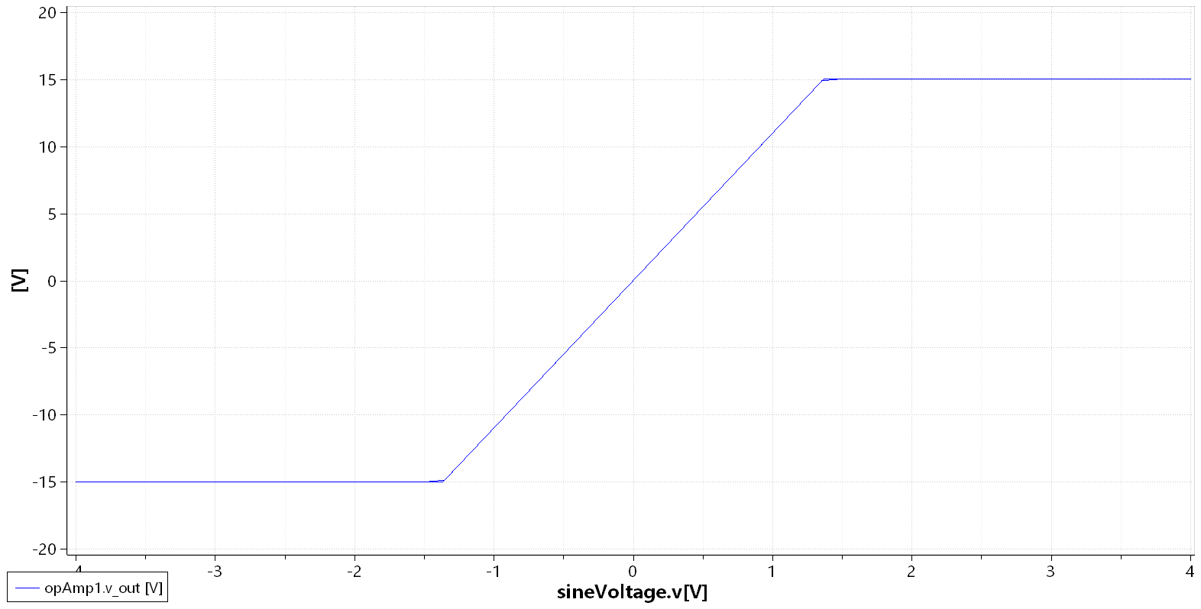

1. **实验结果分析**
2. 反相加法电路、反相减法电路、方波-三角波转换电路、同相比例运算电路的实验波形实验数据记录和处理。

2、3、仿真电路后出来的波形图见实验数据与结果分析，我们可以看到理论与实际相比都是比较贴合的，在反相加法运算和减法运算，我们会发现无论是实验室还是仿真，输出信号与理论运算出来的信号重合度都是很高的，这证明了运算电路符合的十分完美，在方波-三角波转换电路中，我们会发现三个频率的输出波形都是十分恰当的，我们比较示波器显示出来的波形和仿真出来的波形在弧度和幅值上面都很类似，这证明了实验精度很高，也反映了方波转化成三角波要在较高频率下才能实现，不过高频率也可能会造成三角波的幅度变小，在电压输出特性曲线仿真电路与示波器所测电路展现的都十分相似，与理论十分贴合。唯一有点缺陷的就是，实验室中从示波器上所测得的波形是比较粗的，无法分辨细致处是否完全相等。

**七、讨论、心得**

本次实验接触的是比较全新的领域，如果说之前的实验还有部分理论基础铺垫的话，这个实验是完全没有理论知识的，但是老师讲解还是比较通俗易懂的，都是尽量采用比较简单的话术，然后达到一个比较好的理解效果，所以在整个实验当中对实验内容的理解也没有什么摸不着头脑的地方。但是实验总体并不是一帆风顺的，主要在于自己错误的以为模拟电子技术实验箱的GND也是与示波器、信号发生器共地，导致一上来就在第一个实验卡了很久，检查了很久的电路也没有发现问题，但是最后在老师的帮助之下也是发现了这个问题，也算是给了自己一个比较大的教训，从中也有所获得，希望自己能在期末测试前更多的暴露自己的问题，尽快解决，有所提升。